МИНИСТЕРСТВО ЦИФРОВОГО РАЗВИТИЯ, СВЯЗИ И МАССОВЫХ КОММУНИКАЦИЙ РОССИЙСКОЙ ФЕДЕРАЦИИ

Ордена Трудового Красного Знамени федеральное государственное бюджетное образовательное учреждение высшего образования

**«Московский технический университет связи и информатики»**

Кафедра «Информатика»

Лабораторная работа №8

**«Интегрированная среда разработки Visual Studio .NET и технология визуального событийного программирования»**

**по дисциплине**

**«Алгоритмизация и программирование»**

Выполнил: студент гр. БЭИ2202 Бояркин Е. В.

Вариант №4

Проверил: доц. Воробейчиков Л. А.

Москва, 2023 г.

**1. Задание на разработку приложения**

Создать приложение Windows Forms на C++ с именем Проект-ЛР1, которое должно вычислять периметр и площадь треугольника по заданным значениям координат трех его вершин.

Проект-ЛР1 должен иметь простой интерфейс пользователя:

• две командные кнопки для запуска и завершения работы приложения;

• шесть текстовых полей для ввода и отображения входных данных;

• два текстовых поля, отображающих выходные данные;

• поясняющие текстовые надписи.

**2. Формализация и уточнение задания**

Задано:

x1, y1; x2, y2; x3, y3 – значения координат вершин треугольника;

Требуется определить:

Р = A+B+C – периметр треугольника;

S =  – площадь треугольника;

где A, B, C – длины сторон треугольника (расстояния между заданными точками вершин треугольника), определяемые по формулам:



Рр = Р/2 – полупериметр.

Должны выполняться следующие ограничения на значения входных данных и соотношения между ними:

$A>0$ и $B>0$ и $C>0$ и $A+B>C$ и $A+C>B$ и $B+C>A$

**3. Выполнение**

Создание проекта:

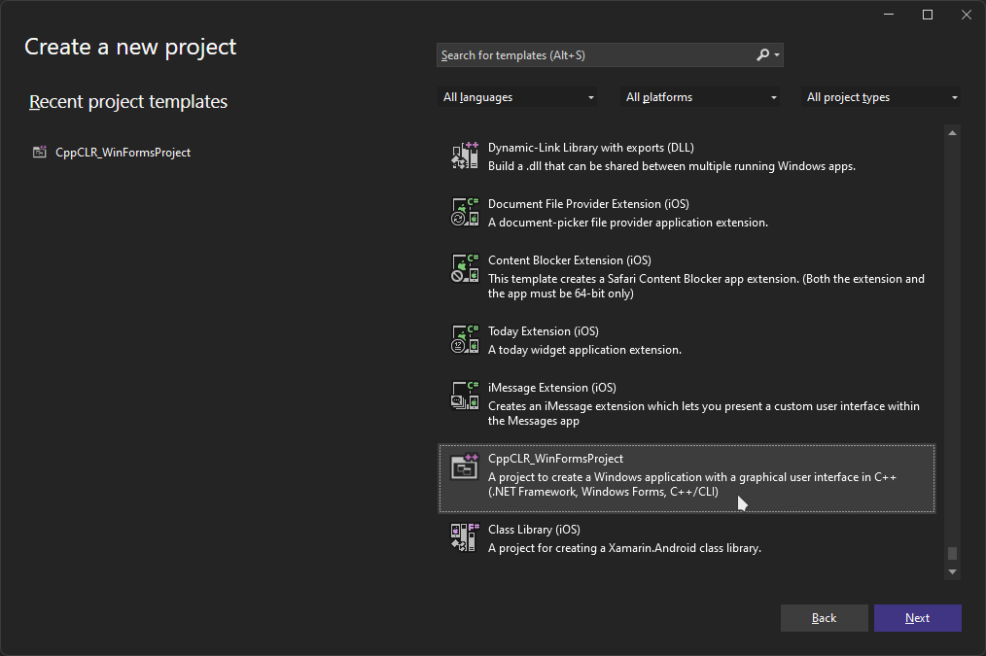

Рисунок

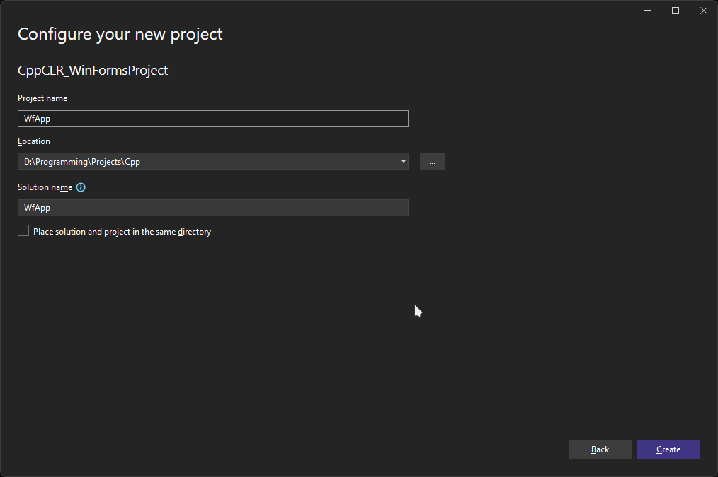

Рисунок

Разработка интерфейса:

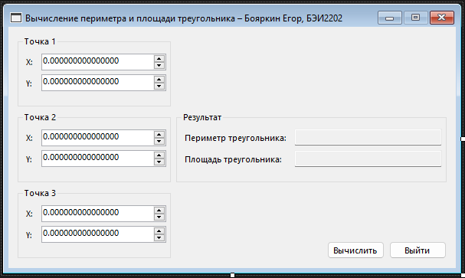

Рисунок

Все элементы управления:

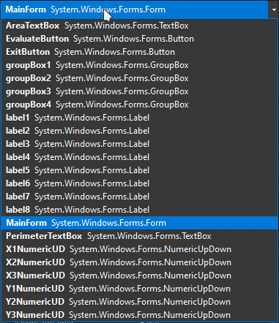

Рисунок

Изменение свойств:

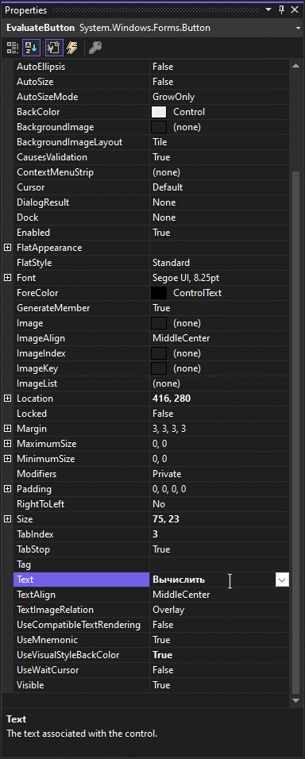

Рисунок 5

Таблица с 3 объектами:

Таблица 1

|  |  |  |  |
| --- | --- | --- | --- |
| **Объект** | **Класс объекта** | **Свойство** | **Значение свойства** |
| Элемент управления GroupBox | GroupBox | Anchor | Left |
| AutoSize | true |
| Location | 12, 12 |
| Name | groupBox1 |
| Size | 200, 93 |
| TabIndex | 0 |
| TabStop | false |
| Text | Точка 1 |
| Надпись | Label | Location | 8, 50 |
| Name | label2 |
| Size | 17, 22 |
| TabIndex | 2 |
| TextText | Y: |
| TextAlign | MiddleLeft |
| Надпись | Label | Location | 8, 22 |
| Name | label1 |
| Size | 17, 22 |
| TabIndex | 0 |
| Text | X: |
| TextAlign | MiddleLeft |

Блок-схемы:

Схема иерархии методов:

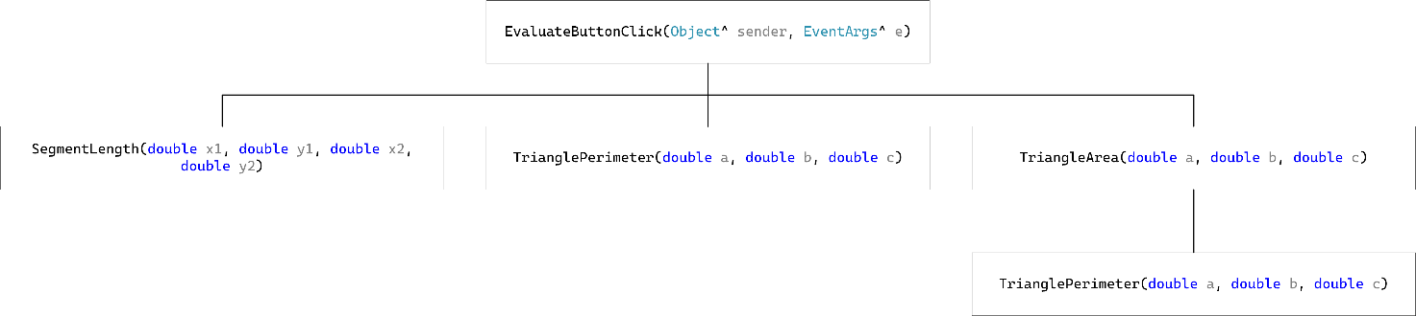

Рисунок

Схема алгоритмов:

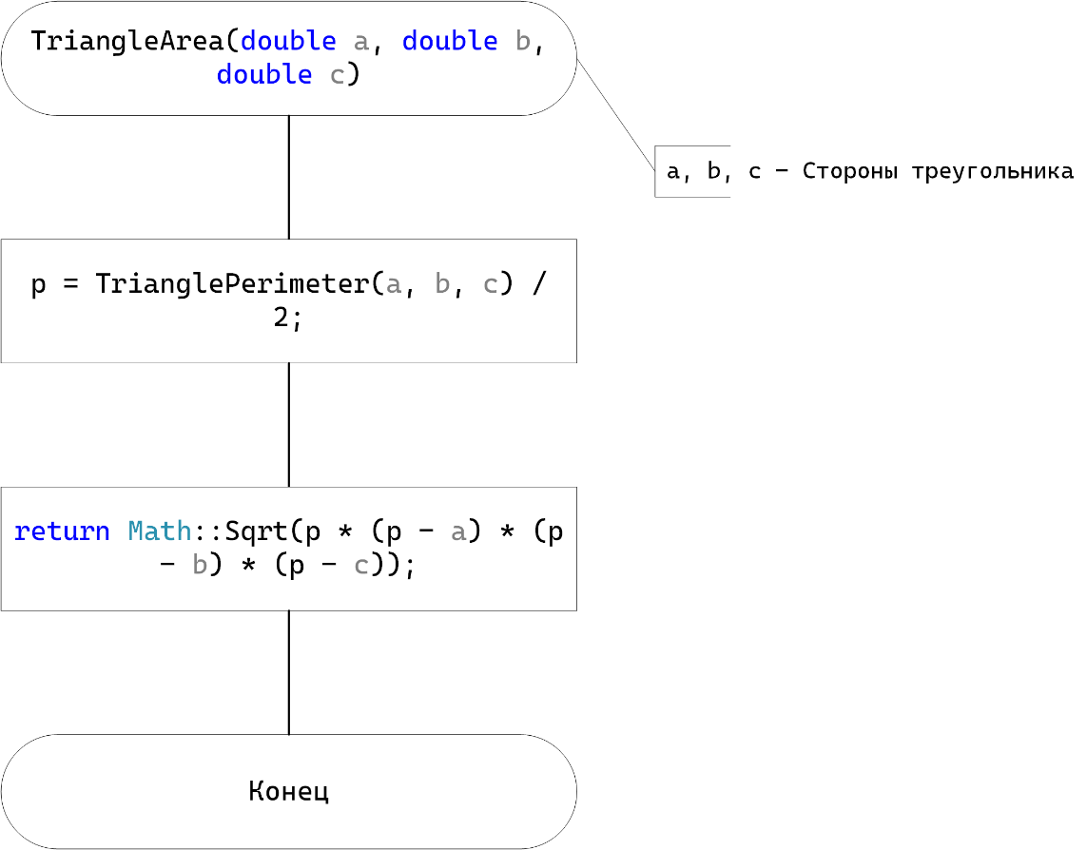

Рисунок

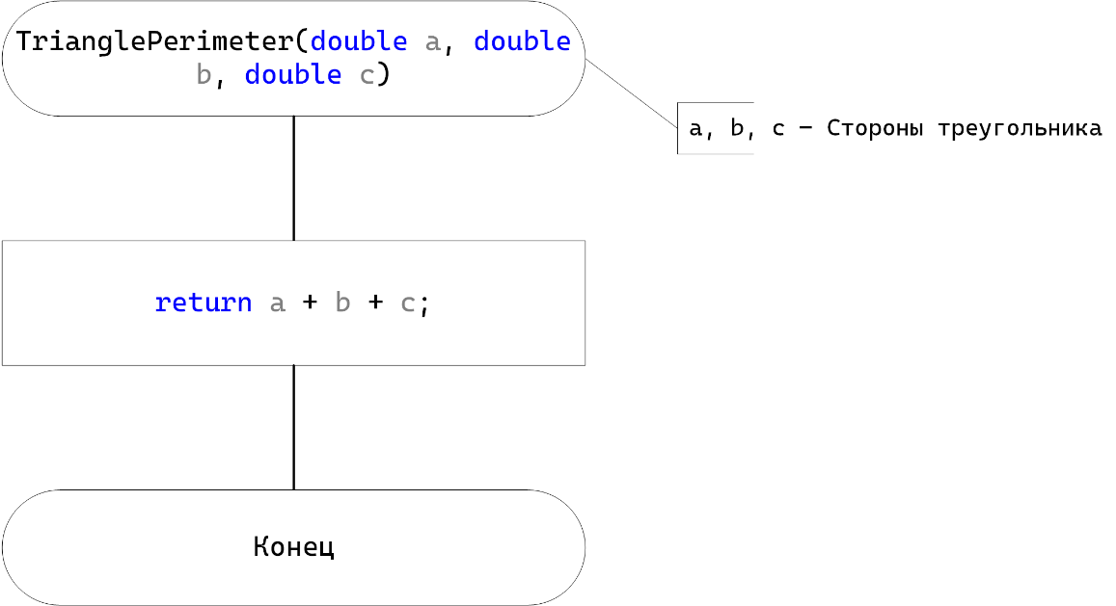

Рисунок

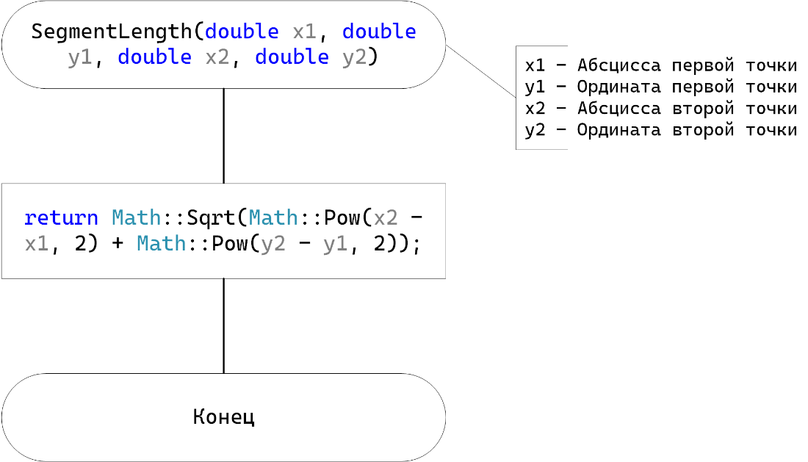

Рисунок

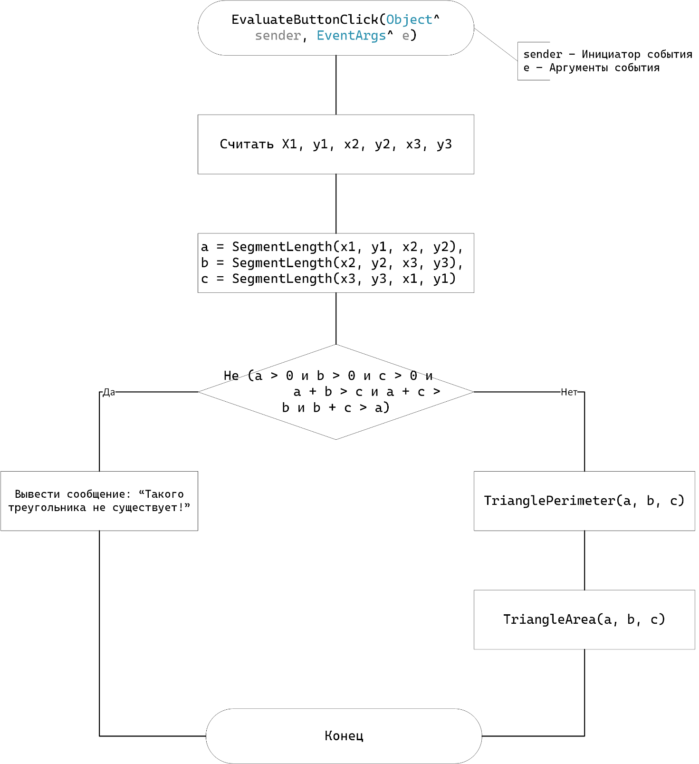

Рисунок

Код:

|  |
| --- |
| #include “pch.h”  #include “MainForm.h”  using namespace WfApp;  using namespace System;  using namespace System::Windows::Forms;  double TrianglePerimeter(double a, double b, double c)  {  return a + b + c;  }  double SegmentLength(double x1, double y1, double x2, double y2)  {  return Math::Sqrt(Math::Pow(x2 – x1, 2) + Math::Pow(y2 – y1, 2));  }  double TriangleArea(double a, double b, double c)  {  double p = TrianglePerimeter(a, b, c) / 2;  return Math::Sqrt(p * (p – a) * (p – b) * (p – c));  }  void MainForm::EvaluateButtonClick(Object^ sender, EventArgs^ e)  {  double x1 = safe_cast<double>(X1NumericUD->Value),  y1 = safe_cast<double>(Y1NumericUD->Value),  x2 = safe_cast<double>(X2NumericUD->Value),  y2 = safe_cast<double>(Y2NumericUD->Value),  x3 = safe_cast<double>(X3NumericUD->Value),  y3 = safe_cast<double>(Y3NumericUD->Value);  double a = SegmentLength(x1, y1, x2, y2),  b = SegmentLength(x2, y2, x3, y3),  c = SegmentLength(x3, y3, x1, y1);  if (!(a > 0 && b > 0 && c > 0 &&  a + b > c && a + c > b && b + c > a))  {  MessageBox::Show(L”Такого треугольника не существует!”, L"Ошибка", MessageBoxButtons::OK, MessageBoxIcon::Error);  return;  }  PerimeterTextBox->Text = TrianglePerimeter(a, b, c).ToString();  AreaTextBox->Text = TriangleArea(a, b, c).ToString();  }  void MainForm::ExitButtonClick(Object^ sender, EventArgs^ e)  {  Application::Exit();  } |

Структура решения:

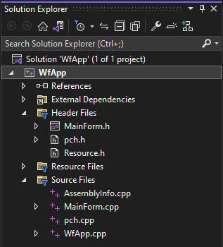

Рисунок

Результат выполнения:

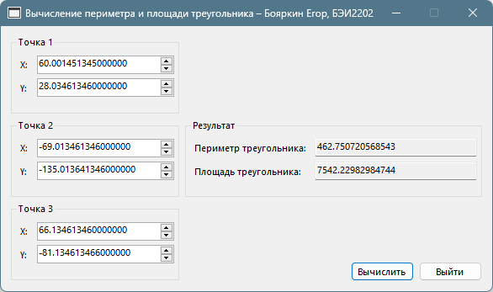

Рисунок

Доказательство:

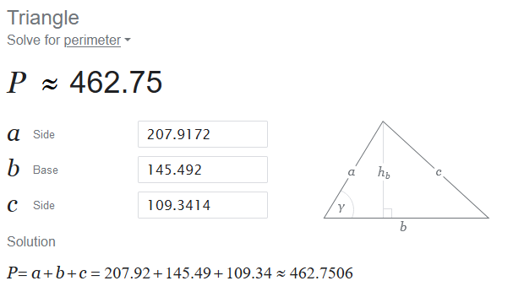

Рисунок

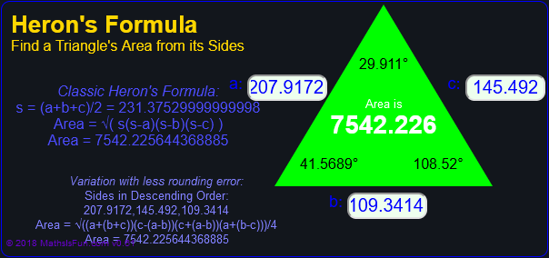

Рисунок

Значения совпадают.